Nombre y Apellidos: | DIEYDI SOKHONA | Firma del Alumno:
DNI: | X9643028W | Firma del Profesor:

Apto: | No Apto: | Calificación:

Instrucciones Generales

La puntuación máxima será de 10 puntos.
Esta prueba tendrá una duración máxima de 60 minutos
( Temporalizados durante la Unidad de Aprendizaje )

El alumno/a deberá acatar las siguientes normas durante la duración de la práctica :

- Rellene el encabezado con su nombre, apellidos y D.N.I.
- Firme en todas y cada una de las hojas entregadas, incluidas las que estén en blanco.
- Usar exclusivamente bolígrafo azul o negro
- Guardar los ficheros generados en una carpeta con nombre MF0486_E7
- El docente le indicará al final como entregar el contenido de dicha carpeta
- Al finalizar el ejercicio y antes de entregarlo comprueba tus respuestas, en caso de duda consulta al docente.

Equipo y material

- Bolígrafo azul.
- Folios.
- Ordenadores.
- Conexión a Internet. ( Para buscar información a modo de ayuda )
- Pendrive.
- Bibliografía empleada en el Módulo.
- Sistema operativo Windows
- Sistema operativo Linux

Instrucciones específicas

El objetivo de esta práctica guiada será que el alumno elabore un Plan de seguridad de una empresa ficticia o real, en el cual se plasmen diversas políticas de seguridad vistas durante el módulo formativo.
Condiciones de realización:

La actividad se llevará a cabo en el aula y el alumnado contará en todo momento supervisión del docente.

El alumnado contará con una duración de 60 minutos para realizar la práctica.
Se podrá realizar en dos partes con una duración cada una de 30 minutos.

El alumno podrá hacer uso de internet para su realización, y se detallan a continuación algunas webs de ayuda.

Páginas webs :

http://wiki.intrusos.info/doku.php/seguridad:asegurar_windows
https://www.tarlogic.com/servicios/bastionado-de-sistemas-hardening/

http://blog.segu-info.com.ar/2015/07/guia-gratuita-de-hardening-de-windows.html

http://wiki.intrusos.info/doku.php/linux:tomcat:bastionado

En ella se valorará la utilización de herramientas para la gestión del tiempo y secuenciación del uso de las aplicaciones necesarias. Y se observará especialmente la autonomía del alumnado a la hora de ejecutar y tomar decisiones. Como también la estructuración del ejercicio en donde se solicitará, orden, coherencia y limpieza.

Una vez terminado la práctica se le notificará al docente y pasará a su evaluación.

Descripción de la práctica

1ª Parte:

El alumno tendrá que elegir qué sistema operativo cree que es el más apropiado para utilizarlo como bastión en una red. ¿Por qué?
Windows en mi caso

2ª Parte:

El alumno tendrá que realizar un esquema de como quedaría su elección de la primera parte.

3ª Parte:

El alumno tendrá que elegir un sistema operativo ya sea en Windows o Linux, virtualizarlo y bastionarlo, describiendo los pasos que ha seguido para ello en un documento en Word.

Más información sobre Hardening : https://en.wikipedia.org/wiki/Hardening_(computing)

En informática, el hardening o endurecimiento, es el proceso de garantizar un sistema mediante la reducción de servicios que pudieran extender sus vulnerabilidades.

https://ilianaburguan.wordpress.com/2010/01/08/hardening-de-windows/

http://www.aulanosa.es/wp-content/uploads/2015/06/Temario-Hardening.pdf

https://www.owasp.org/index.php/Securing_tomcat

Nessus, análisis de vulnerabilidades
Nessus es una potente aplicación de detección de vulnerabilidades muy usada tanto por los hackers, como por los expertos en seguridad informática cuando tienen que realizar auditorías.
Lo primero es descargarse el archivo de Internet, en mi caso es la versión 8.5.1

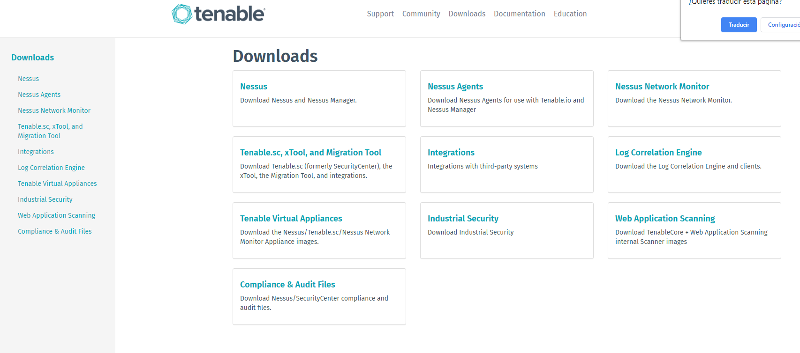

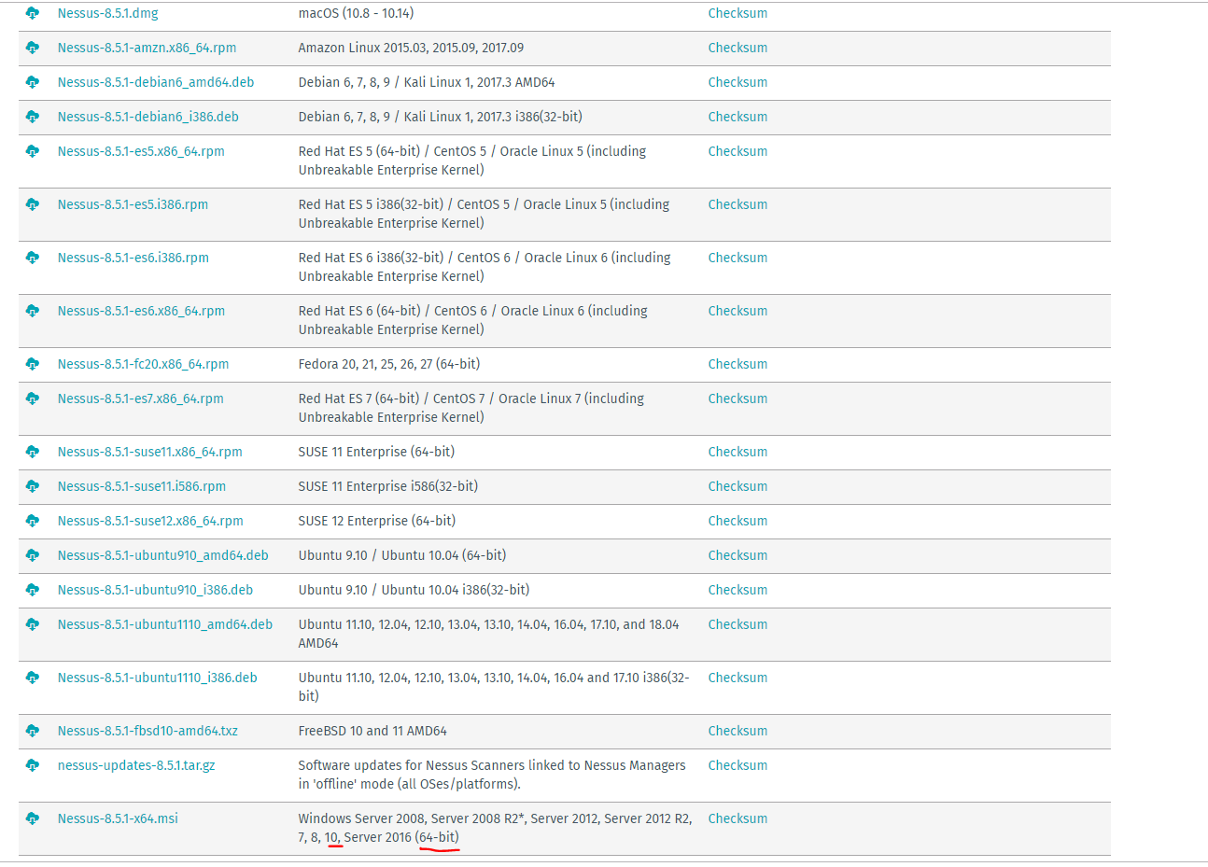

Nos saldrá esta pantalla lo aceptamos y seguimos los pasos
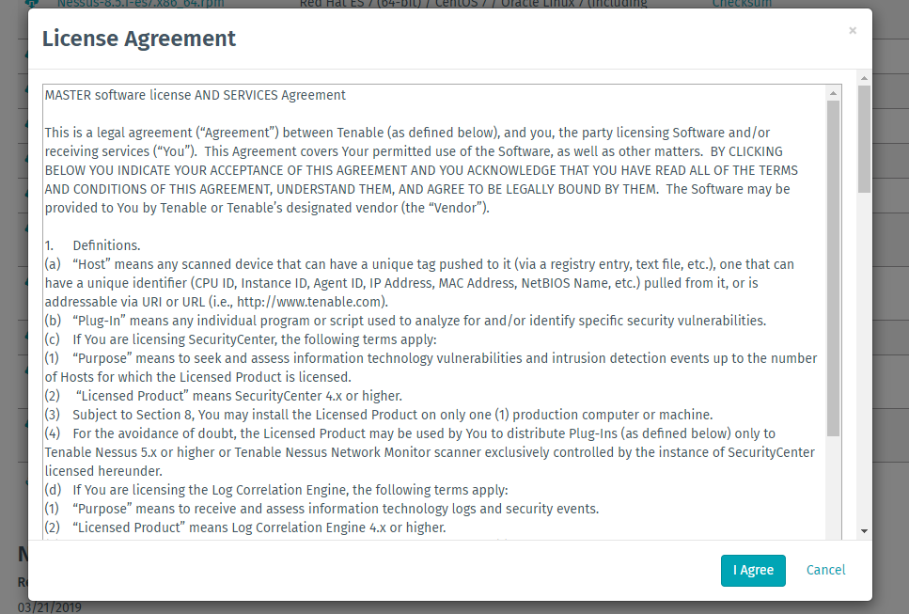

Después de descargarlo entramos de nuevo en la página de nessus y escoger un código de activación para eso tenemos que registrarnos en mi caso elijo la gratuita porque también hay otras opciones con mejores utilidades, pero son de pago.
Nos enviaran un código de activación por email, lo ingresamos y listo para empezar a escanear.

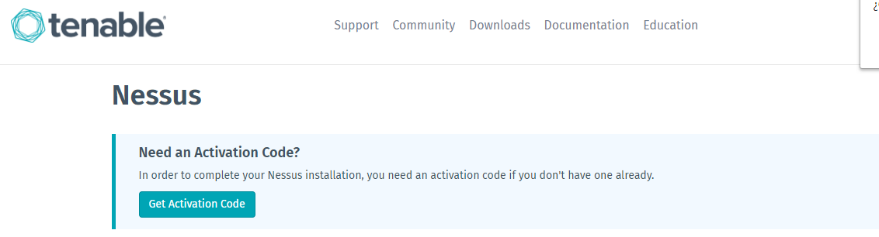
Como podemos observar la mayoría de las opciones se encuentran bloqueadas debido que nuestro código es gratuito, Y para disponer de todas ellas es necesario pagar una licencia.

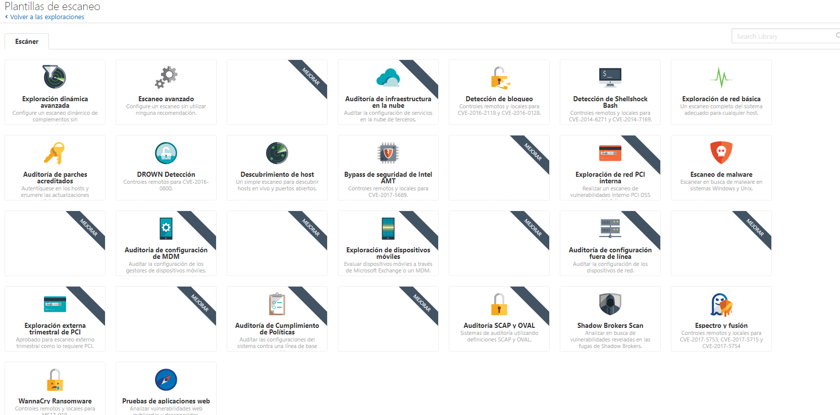

Elijo la exploración de red básica

Y nos mostrara esta pantalla lo rellenamos y salvar después darle al botón play

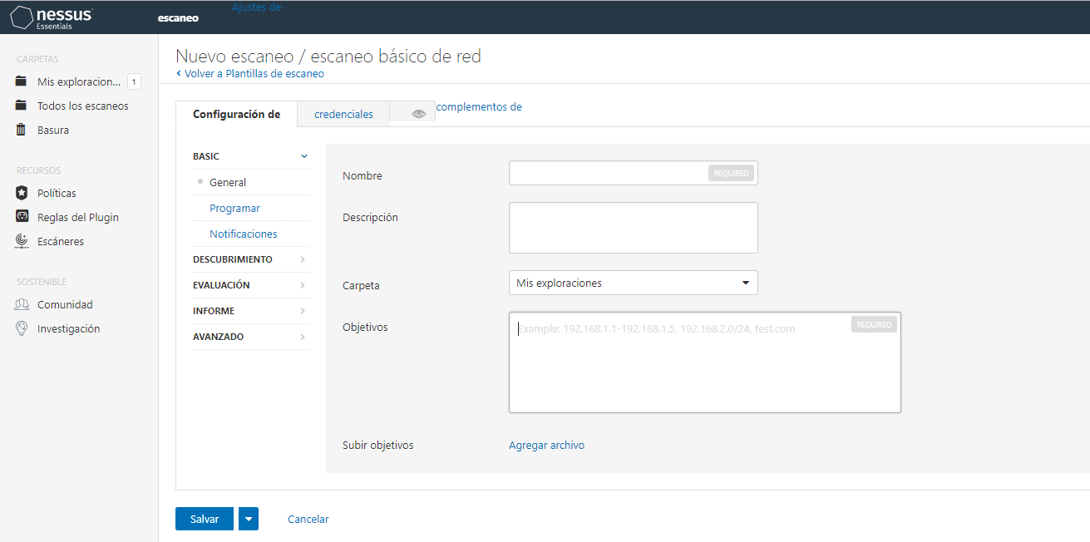

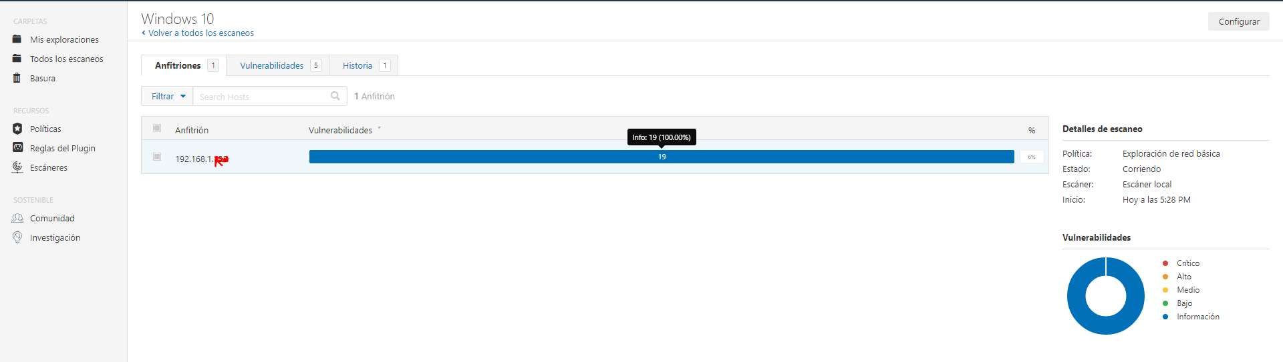

Podemos ver ahora los resultados del escaneo de vulnerabilidades.

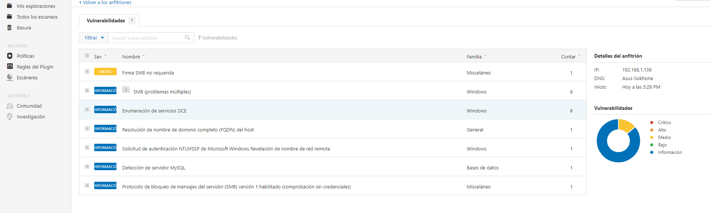
Aquí nos muestra información más detallada, también nos dice la solución para esta vulnerabilidad

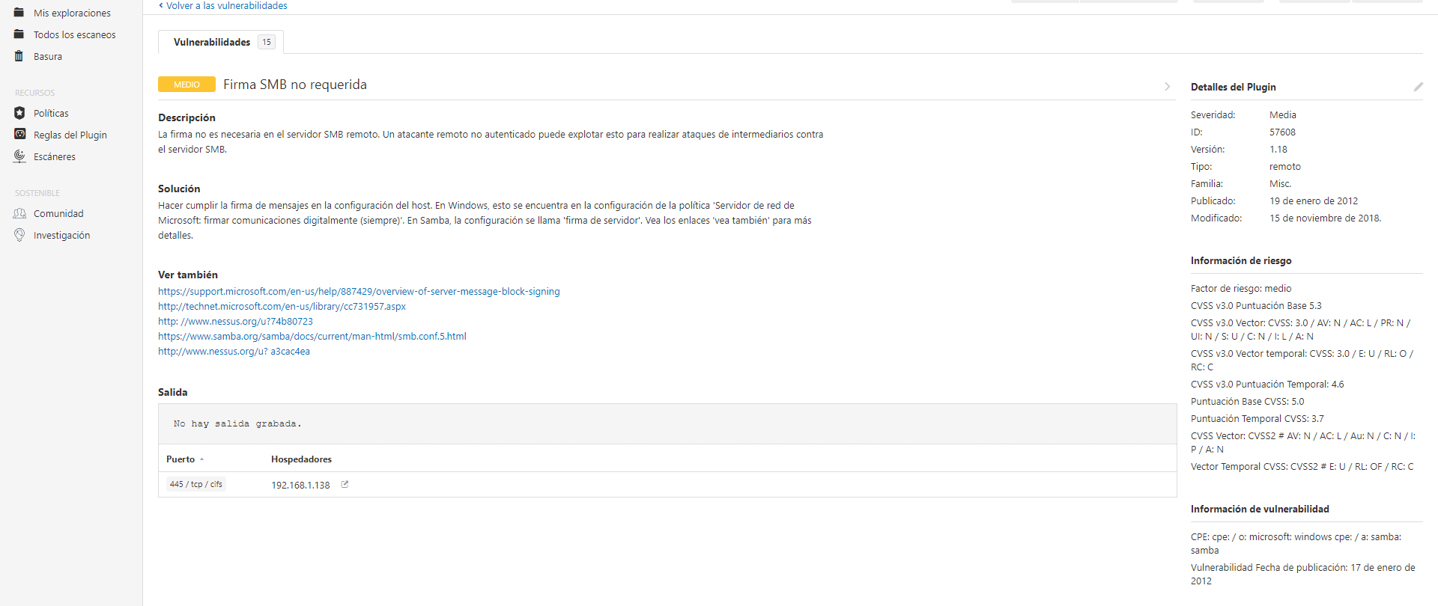


Windows Bastionados

http://wiki.intrusos.info/doku.php/seguridad:asegurar_windows

http://seguridad-en-redes-mimi.blogspot.com.es/2012/05/hardening-windows.html

http://most-security.info/foro/showthread.php?363-Bastionado-de-Sistemas-Windows-con-Tripwire-SecureCheq

https://www.ontariomd.ca/portal/server.pt/gateway/PTARGS_0_3897_0_0_18/Server_Hardening_Checklist.pdf



Linux Bastionados

http://www.linuxsecurity.com/

http://recursostic.educacion.es/observatorio/web/en/software/software-general/562-elvira-misfud-

http://linux-com.blogspot.com.es/2012/03/linux-bastion-host-checklist.html

http://www.cyberciti.biz/tips/linux-security.html
http://www.cyberciti.biz/faq/linux-bastion-host/

